**1. Negative of “i” adjective**

**{ just take off the “i” and add ku arimasen or ku nai desu**

**Arimasen = nai desu }**

**yasui desu**

**takai desu**

**akai desu**

**shiroi desu**

**kuroi desu**

**ooi desu**

**sukunai desu**

**2. Negative of “na” adjective**

**{ just add ja arimasen OR ja nai desu}**

**suki desu suki ja arimasen/suki ja nai desu**

**daijoubu desu daijoubu ja arimasen/ daijoubu ja nai desu**

**genki desu**

**[Past form – い adjectives**

**In case of い adjectives remove the hiragana い and add かったです]**

**やすい 🡺 やすかったです**

**たかい 🡺 たかかったです**

**うれしい 🡺 うれしかったです**

**たのしい 🡺 たのしかったです**

**おいしい 🡺 おいしかったです**

**ちいさい 🡺 ちいさかったです**

**おおきい 🡺 おおきかったです**

**むずかしい 🡺 むずかしかったです**

**いい 🡺 よかったです**

**Short form of i- adjective:**

**i-adjectives এর Short form তৈররর ক্ষেত্রে শুধুশত্রের সাত্রের です অংশ বাদ রদত্রেই হয়।**

**しろい🡺 しろいです🡺 しろかった 🡺しろかったです**

**Short form of na- adjective and Noun:**

**[na-adjectives ও noun এর Short form তৈররর রনয়ম একই। Present form হত্রেです অংশটি だ এবং Past form এর ক্ষেত্রে でした অংশটি だった হত্রয় োয়।]**

**Past negative form of adjective:**

**i-adjective:**

**Remove the い of い-adjective and replace it with**

**くなかったです or くありませんでした**

**やすいです 🡺 やすくなかったです or やすくありませんでした**

**na-adjectives and Noun:**

**The form change of na-adjective is as same as noun (both Present & Past).**

**In the previous lesson we have learned that the past negative form of noun is**

**じゃ ありませんでした or じゃ なかったです**

**The same formation will be applied for na-adjective.**

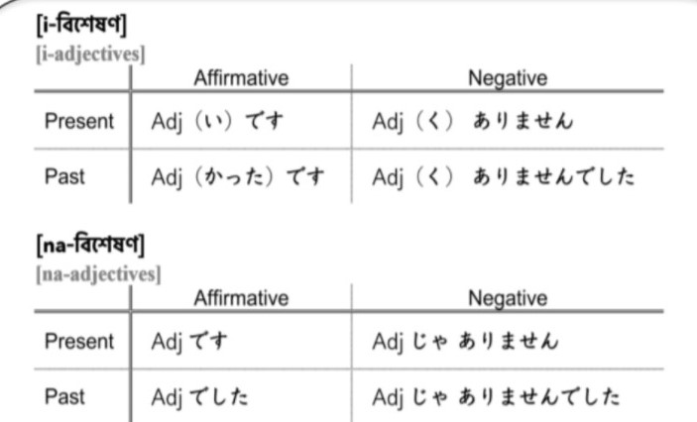

**こわいです 🡺 こわくありませんでした orこわくなかったです**

**たのしいです 🡺 たのしくありませんでした or たのしくなかったです**

**すくないです 🡺 すくなくありませんでした or すくなくなかったです**

**むずかしいです 🡺 むずかしくありませんでした or むずかしくなかったです**

**おもしろいです 🡺 おもしろくありませんでした or おもしろくなかったです**

**すきです 🡺 すきじゃありませんでした or すきじゃなかったです**

**きれいです 🡺 きれいじゃありませんでした or きれいじゃなかったです**

**たいへんです 🡺 たいへんじゃありませんでした or たいへんじゃなかったです**

**だいじょうぶです 🡺 だいじょうぶじゃありませんでした or だいじょうぶじゃなかったです**

**すぎる:**

**In case of い adjectives:**

**যশয়ের い অংশটি বাদ দদয়ে すぎるয াগ করয়ে হয়ব।**

**Example: おおきい 🡺 おおきすぎる**

**In case of な adjectives:**

**শয়ের সায়ে শুধু すぎる য াগ করয়েই হয়ব। な অংশটি বসায়নার প্রয়োজন যনই।**

**たいへん 🡺 たいへんすぎる**

**Negative short form of Adjective:**

**i- Adjective:**

**おいしくない 🡺 おいしくなかった**

**Na- Adjective:**

**すき じゃ ない 🡺 すき じゃ なかった**

**きれい じゃ ない 🡺 きれい じゃ なかった**

**げんき じゃ ない 🡺 げんき じゃ なかった**

**Noun:**

**せんせい じゃ ない 🡺 せんせい じゃ なかった**

**いしゃ じゃ ない 🡺 いしゃ じゃ なかった**

**あめ じゃ ない 🡺 あめ じゃ なかった**